2. Rotation von Richtungsdaten um eine beliebige Achse

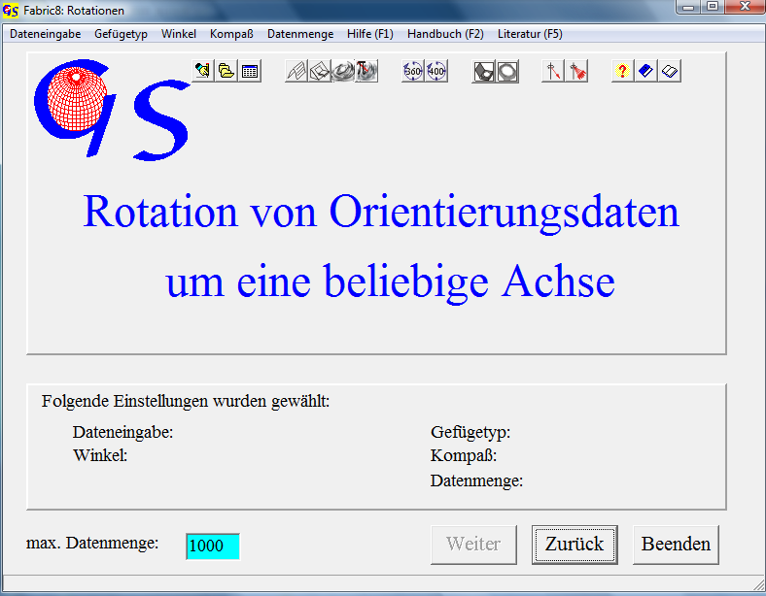
Abb.1

Mit diesem Pogramm (Abb.1) können Rotationen von räumlich verteilten Rich-tungsdaten (Fallazimut/Fallwinkel oder Streichen/Fallwinkel/Fallrichtung) um eine beliebig orientierte Drehachse durchgeführt werden. Die Berechnung erfolgt mit einem Rotationstensor (WALLBRECHER, 1986:24ff).
Die Dateneingabe kann manuell, aus einer Datei oder aus einer Excel-Tabelle erfolgen (Abb. 2).
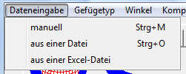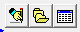
Abb. 2

Manuell können auch direkt am Universal-Drehtisch gemessene Azimut- und Kippwinkel von Achsen (z.B. Quarz-c-Achsen) oder von Flächennormalen (z.B. Glimmer-Pole) eingegeben werden, die dann intern in Fallazimute und Fallwinkel umgerechnet werden und als solche auch wieder ausgegeben werden. Der Datentyp muß im Menu "Gefuegetyp" eingegeben werden (Abb.3). Die manuelle Eingabe kann in Alt- oder Neugrad erfolgen.

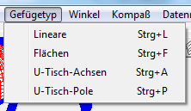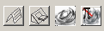 Abb.3

Im Menu “Winkel“ wird zwischen einer Eingabe der Winkel in Altgrad oder Neugrad gewählt (Abb 4).
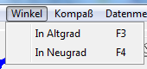
Abb. 4

Das Format der Eingabedaten (Fallazimut/Fallwinkel oder Streichen/Fallwinkel Fallrichtung) wird im Menu “Kompaß“ gewählt (Abb. 5).

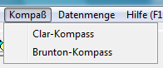
Abb. 5

Bei manueller Dateneingabe kann zwischen der Eingabe einzelner Daten und der Eingabe eines Datensatzes unterschieden werden (Abb. 6).

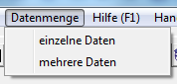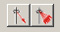
Abb. 6

Bei nichtmanueller Eingabe sind die Gefuegetypen "U-Tisch-Achsen" und "U-Tisch-Pole“ gesperrt, da bereits gespeicherte U-Tisch-Daten als *.LIN-Dateien vorliegen.

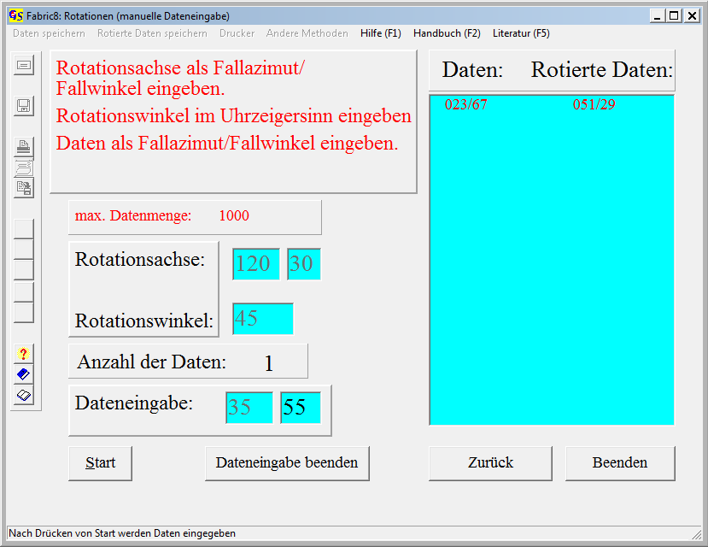 Abb 7

Abb.7 zeigt das Formular für manuelle Dateneingabe von Daten, gemessen mit dem Clar-Kompass, nach Anklicken der “Start“-Taste, Eingabe der Drehachse als Linear (Azimut/Fallwinkel) und des Rotationswinkels im Uhrzeigersinn sowie eines Meßwertes. Abb. 8 zeigt das entsprechende Formular für die Eingabe von Daten, gemessen mit dem Brunton-Kompaß.
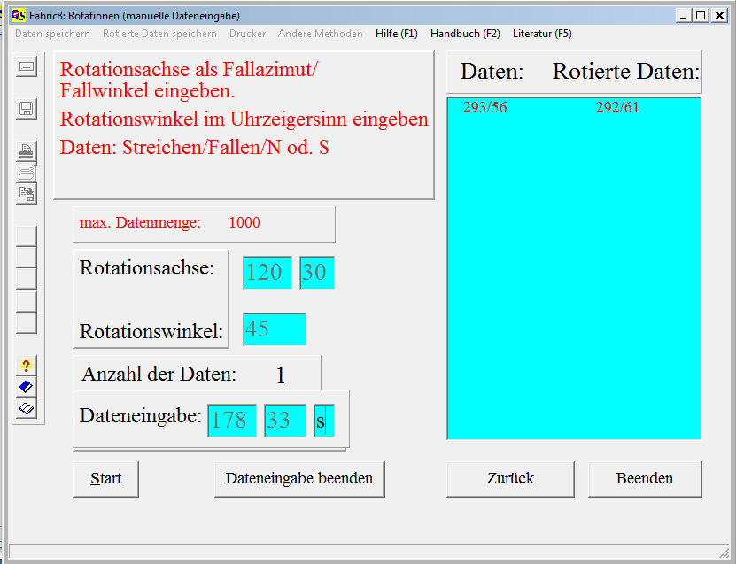
Abb 8

Wenn im Menu "Datenmenge" die Option "einzelne Daten" gewählt wurde, kann für jede Messung eine neue Rotationsachse eingegeben werden. Bei der Option "mehrere Daten" gilt dieselbe Rotationsachse für einen ganzen Datensatz, d.h. bis zur Betätigung der Taste "Dateneingabe beenden“.
Der eingegebene Wert und der zugehörige rotierte Wert erscheinen in dem großen Listenfeld. Mit der Taste "Dateneingabe beenden“ wird die Dateneingabe abgeschlossen und die Menus "Dateneingabe speichern“, "Ergebnisse speichern“, "Drucken“ und "Auswertung" aktiviert. Mit dem Menu "Auswertung" können die rotierten Daten als Punkte oder Grosskreise geplottet, als Isolinien gezeichnet, statistisch ausgewertet oder auf Submaxima getestet werden.

Eingabe der Daten von einem Datenträger:

Abb. 9 zeigt das Formular für die Dateneingabe von einem Datenträger. Folgende Schritte wurden ausgeführt:
- Betätigung der Taste "Start“
- Anklicken der zu bearbeitenden Datei im linken Fenster.
- Anklicken der Taste "Berechnen“.

- Eingabe der Rotationsachse (Azimut/ Fallwinkel)
- Eingabe des Rotationswinkel und Klicken auf "OK“.

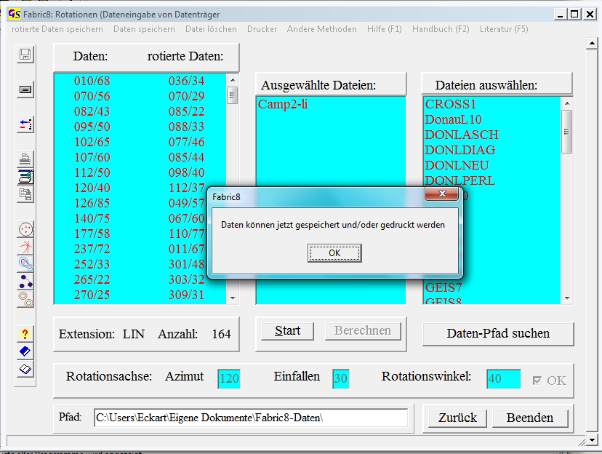Abb. 9

Speichern der Daten, Löschen und Drucken erfolgt wie in Programm 1. Abb. 10 zeigt den Anfang einer eine *.rtf-Datei für den Datensatz in Abb. 9

Rotation von Richtungsdaten
Tag der Bearbeitung:Sonnabend, 22. April 2006 18.39 h
Datei :Camp2-li.LIN
Daten sind Lineare
Rotationsachse =30/20
Rotationswinkel =45°
Anzahl = 164
Daten: Rot.: Daten: Rot.: Daten: Rot.: Daten: Rot.:
010/68 336/39 070/56 004/63 082/43 040/69 095/50 021/79
102/65 322/72 107/60 320/78 112/50 307/90 120/40 167/80
126/85 306/53 140/75 294/60 177/58 258/51 237/72 290/36
Abb. 10

Eingabe aus einer Excel-Tabelle

Damit diese Option fehlerfrei laufen kann, muß sichergestellt sein, daß “Excel.exe“ nicht im Task-Manager vorhanden ist. Um dies zu überprüfen, betätigt man gleichzeitig die Tasten 'Strg’, 'Alt’ und 'Entf’. Die aktiven Programme werden aufgelistet (Abb. 11).
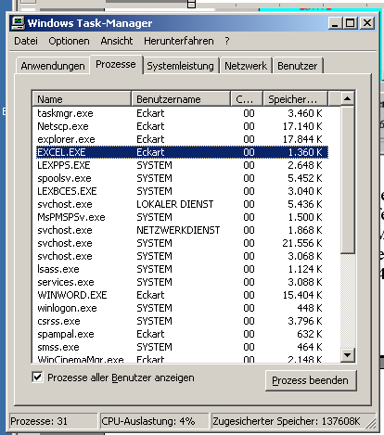
Abb.11

Ist Excel in der Liste enthalten, so muß es durch Anklicken und die Taste “Prozess beenden“ entfernt werden. Danach wird Fabric8 fortgesetzt. Abb. 12 zeigt das Formular für die Arbeit mit Excel-Dateien.

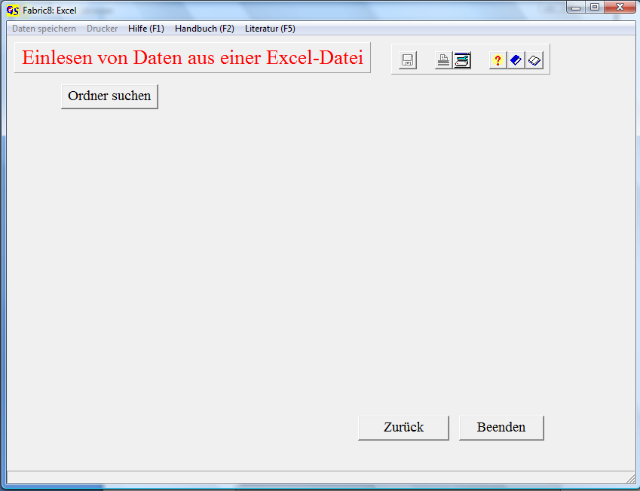
Abb. 12
Nach Anklicken der Taste "Ordner suchen" erscheint das Fenster "Verzeichnis auswählen" (Abb. 13). Klicken Sie doppelt auf den Ordner, der die Excel-Datei enthält und bestätigen sie mit "OK".

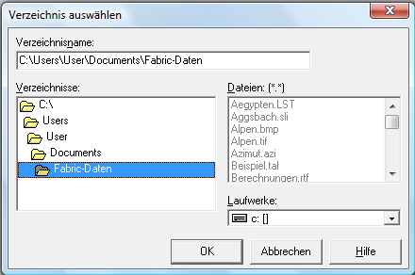
Abb. 13

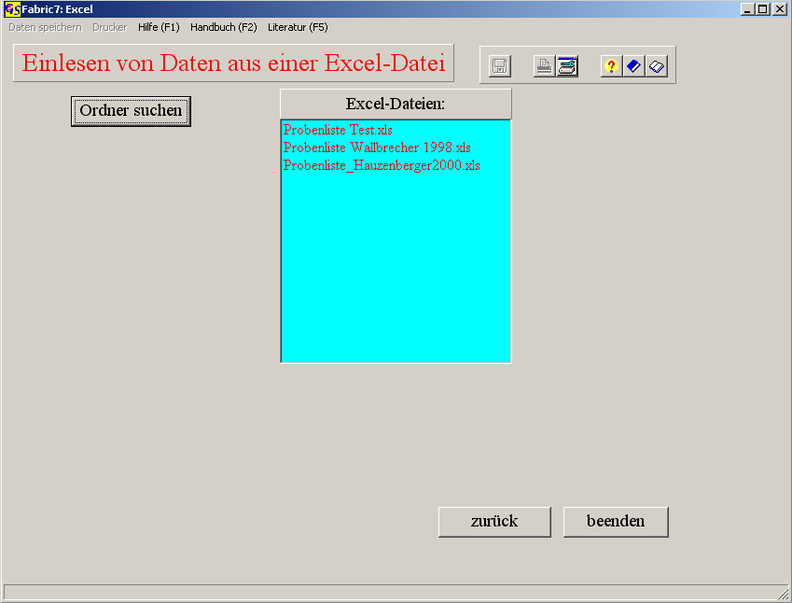
Abb. 14

Die im Ordner enthaltenen Excel-Dateien erscheinen im Fenster “Excel-Dateien“ (Abb. 14). Klicken Sie auf die Datei, mit der Sie arbeiten wollen, und wählen Sie die Tabelle aus, die die Daten enthält. Hierauf erscheint der Hinweis, daß jetzt die EXCEL-Datei aufgemacht wird (Abb. 15). Nach Klicken auf "OK" wird die gewählte Excel-Tabelle angezeigt (Abb. 16). In der Datenliste können Azimut und Fallwinkel in getrennten Spalten notiert sein oder sie können, durch ein Zeichen (z.B. ‚/‘) getrennt, in einer Spalte notiert sein.
Es können auch Excel-Dateien gelesen werden, die Daten enthalten, die mit einem Brunton Kompass gewonnen wurden (Streichen, Fallen und Richtungsangabe). Diese Daten können in einer Spalte (120/30N), in zwei Spalten (120 30N) oder in drei Spalten (120 30 N) stehen.

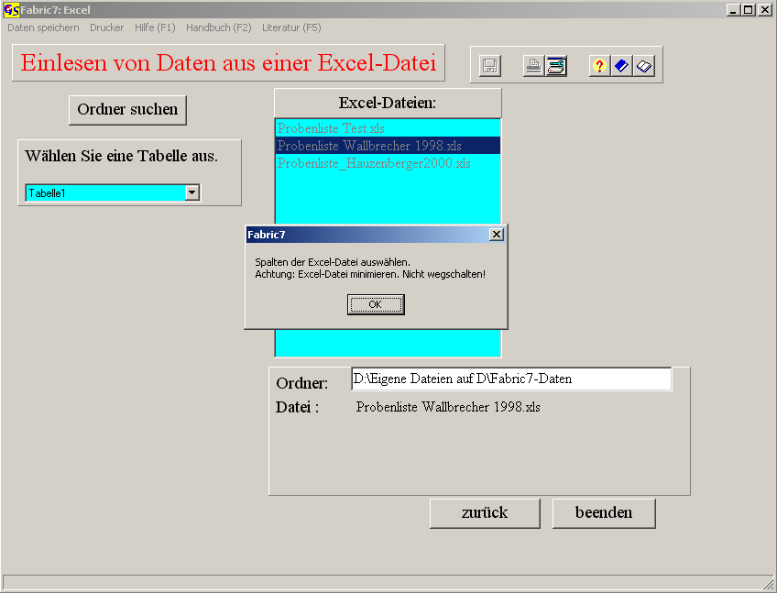
Abb.15

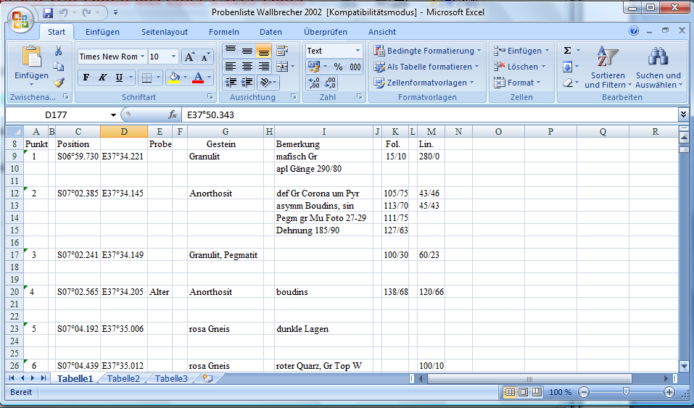
Abb. 16

Merken Sie sich die Spalten in denen die Daten stehen und minimieren Sie die Tabelle, aber schalten Sie sie auf keinen Fall aus! Nun erscheint ein Paneel in dem die Spalten eingegeben werden, in denen die Daten stehen stehen (Abb- 17).

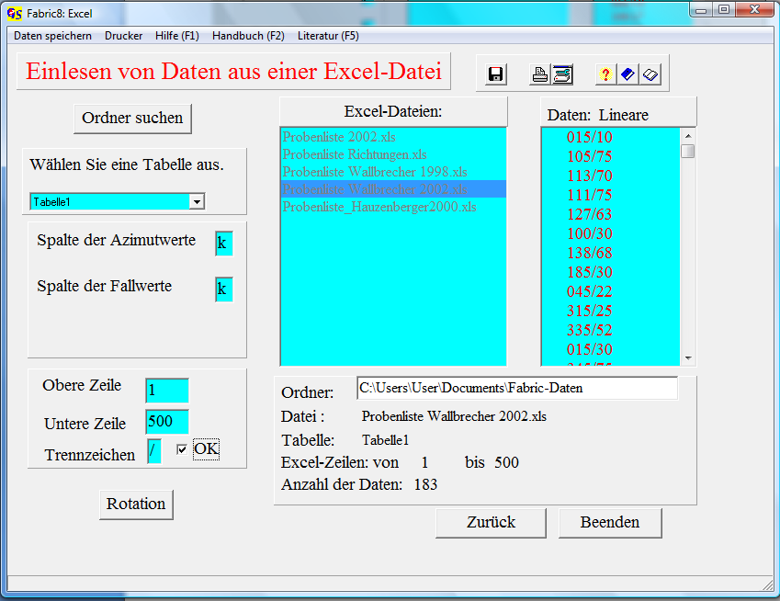
Abb. 17

Nach Eingabe der Spalten werden die erste und letzte Zeile des Bereichs eingegeben, für den die Rotation durchgeführt werden soll (Abb. 17). Stehen Azimut und Fallwinkel in der gleichen Spalte, so wird deren Buchstabe beide Male eingegeben und Sie werden zur Eingabe des Trennzeichens aufgefordert.
Nach Klicken auf "OK" erscheinen die Daten in einem Listenfeld, und die Anzahl der Daten wird angegeben (Abb. 17).
Die Daten können nun gespeichert und/oder gedruckt werden. Mit der Taste "Rotation" gelangt man nächsten Formular, auf dem die Rotation durchgeführt wird (Abb. 18).

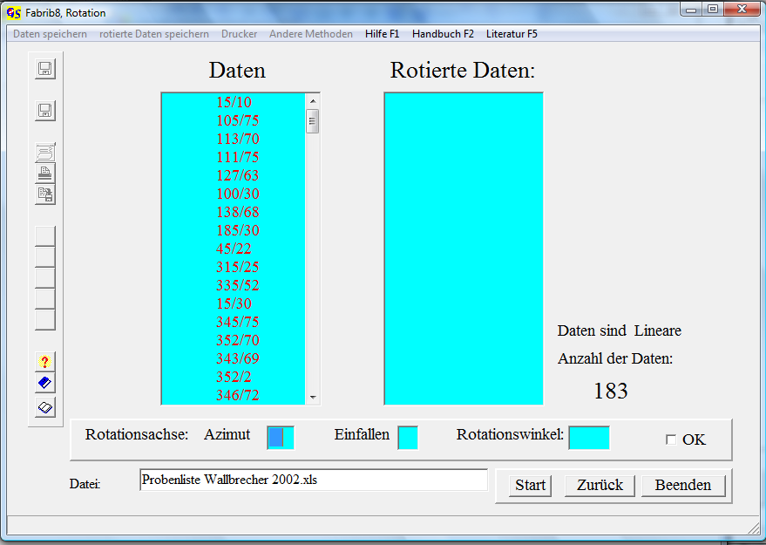
Abb. 18

Nach Eingabe von Azimut und Fallen der Rotationsachse und des Rotationswinkels (im Uhrzeigersinn) erscheinen die rotierten Daten in rechten Listenfeld (Abb. 19). Die Daten können jetzt gespeichert und/oder gedruckt werden.

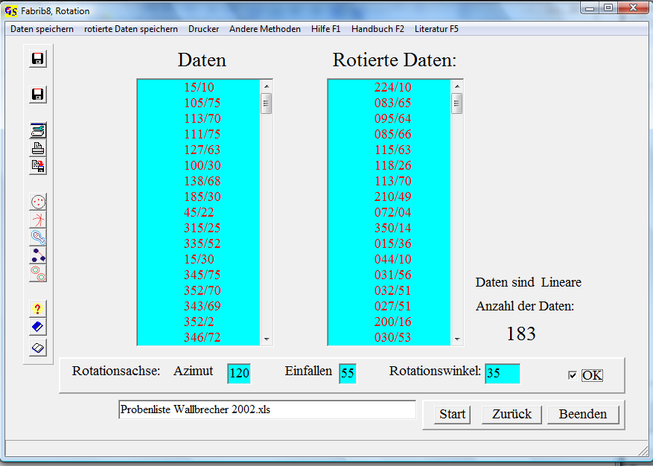
Abb. 17

Mit dem Menu "Andere Methoden" können die rotierten Daten als Punkte oder Grosskreise geplottet, als Isolinien gezeichnet, statistisch ausgewertet oder auf Submaxima getestet werden.

